Муниципальное бюджетное дошкольное образовательное учреждение
Детский сад «Звездочка»

Краткосрочный проект
в первой младшей группе
ТЕМА:
«ИГРУШКИ»
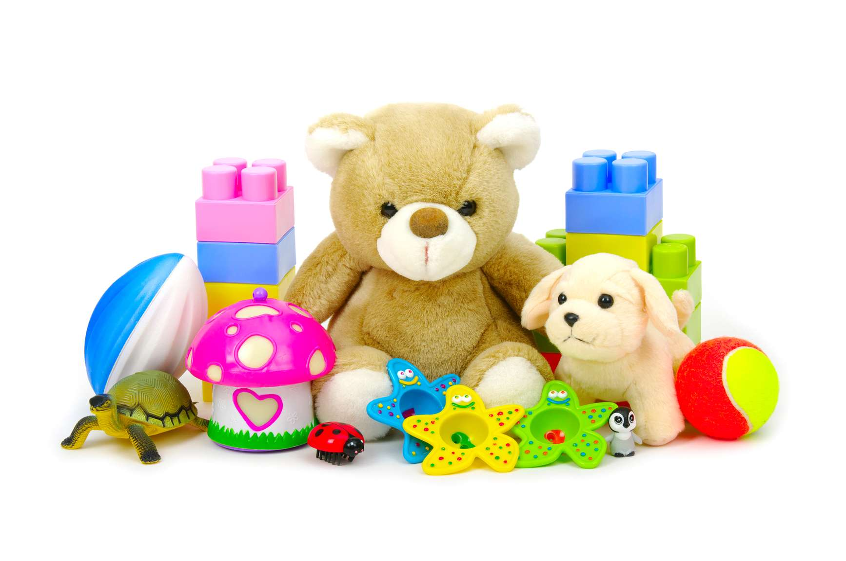
Воспитатель: Гавриленко Н.А.

п.Прутской 2022г.

Тип проекта: творческо- игровой
Вид проекта: краткосрочный (2 недели)
Участники проекта: Дети 2-3 лет, педагоги, родители воспитанников.

Главная задача взрослых состоит в том,
чтобы научить ребенка действовать с игрушками.
Урунтаева Г.А.
Актуальность проекта: Поводом организовать и провести этот проект послужило то, что замыкаясь на телевизорах, компьютерах, дети стали меньше общаться со взрослыми и сверстниками, а ведь общение в значительной степени обогащает чувственную сферу. Современные дети стали менее отзывчивыми к чувствам других. Поэтому работа, направленная на развитие эмоциональной сферы, очень актуальна и важна. Большие возможности для развития эмоциональной сферы малыша предоставляет игра.
В раннем возрасте основой становления личности ребёнка является предметно-игровая деятельность. Миновав её, невозможно рассчитывать на полноценное взросление человека.
Игра – один из тех видов деятельности, которые используются взрослыми в целях воспитания дошкольников, обучения их различным действиям, способам и средствам общения. В игре у ребёнка формируются те стороны психики, от которых зависит, насколько впоследствии он будет преуспевать в учёбе, работе, как сложатся его отношения с другими людьми; в игре же происходят существенные преобразования в интеллектуальной сфере, являющейся фундаментом развития личности.
Источником накопления чувственного опыта в раннем возрасте является игрушка, так как именно на игрушку ребёнок переносит все свои человеческие чувства.
Необходимо позаботиться об игрушках, чтобы ребенку можно было организовать игру.
Игрушка — это не просто забава. Дарить игрушки было распространенным обычаем - подарок приносит ребенку здоровье и благополучие. Но мы стали замечать, что дети бросают игрушки, вырывают друг у друга, не видят, что игрушки валяются. И поэтому было решено создать книгу игрушек по произведению А. Барто. Важно выработать у ребенка привычку беречь игрушку, аккуратно их складывать, убирая после игры. Желательно научить его делиться игрушками при игре со сверстниками, дарить игрушки, которые смастерил сам другим детям. Пусть ребенок почувствует радость того, что доставил удовольствие другому.
В каждом возрасте ребенку нужны различные по своей тематике и назначению игрушки: сюжетные (куклы, фигурки животных, мебель, посуда) ; технические (транспортные, конструкторы, технические агрегаты) ; игрушки - «орудия труда» (совочек, молоток, отвертка, щетка для подметания, игрушечки грабли с лопаткой - одним словом, игрушки, имитирующие простейшие средства труда взрослых) ; игрушки — забавы; театральные, музыкальные, спортивные игрушки для детей всех возрастов. Крупногабаритные игрушки, с которыми ребенок играет не на столе, не на ковре или диване, а на просторной площадке двора или в большом зале для игр (самокаты, детские педальные автомобили, трактора, большие легко трансформирующиеся конструкции для строительства во дворе) способствуют борьбе с гиподинамией, учат ребенка движениям и ориентировке в пространстве.
Цель проекта:
- Формирование у детей социально-нравственных качеств через организацию разных видов деятельности: игровой, познавательной, продуктивной.
- Овладение детьми игровыми действиями, отражающими известные им жизненные ситуации.
В основу проекта положена следующая гипотеза: я полагаю, что развитие эмоциональной отзывчивости у детей младшего возраста в процессе формирования познавательной активности к игрушкам будет успешным, если:
• создать условия психологической защищённости, эмоционально – положительной атмосферы во время совместной игровой деятельности педагога с детьми;
• предметно-развивающая среда соответствует возрастным и индивидуальным особенностям детей;
• развивать эмоциональную отзывчивость в контексте познавательной активности к игрушкам;
• использовать методы педагогической интеграции.
• положить начало формирования заботливого, доброжелательного отношения к игрушкам.
В соответствии с поставленной целью и гипотезой мною определены следующие задачи проекта:
Для детей:
- Познакомить детей с понятием «игрушки», расширить представление об игрушках.
- Вызвать интерес и желание играть с игрушками, используя игрушку по назначению.
- Развивать речевую активность детей.
- Научить включать в сюжетно- ролевые игры различные игрушки.
- Научить детей бережнее относиться к игрушкам.
- Учить играть дружно, вместе, не ссориться.
Для воспитателя:
1. Поддерживать стремление ребенка активно вступать в общение, высказываться;
2. Развивать эмоциональный отклик на любимое литературное произведение посредством сюжетно - отобразительной игры; стимулировать ребенка повторять за воспитателем слова и фразы из знакомых стихотворений.
Для родителей:
- Дать родителям знания о значении игрушки, ее роли в игре ребенка через папки- передвижки, консультации, информации на сайте.
- Донести информацию о целесообразном педагогическом подборе игрушек.
- Обогатить родительский опыт приемами взаимодействия и сотрудничества с ребенком в семье.

Ожидаемые результаты:
Дети:
1. проявляют интерес к экспериментированию с различными игрушками;
2. овладевают знаниями о свойствах, качествах и функциональном назначении игрушек;
3. проявляют доброту, заботу, бережное отношение к игрушкам;
4. возрастает речевая активность детей в разных видах деятельности;
Родители:
1. обогащение родительского опыта приемами взаимодействия и сотрудничества с ребенком в семье;
2. повышение компетентности родителей при выборе игрушки.

Продукт проекта:
* фотоколлаж “Я играю ”.
* книжка по стихам А. Барто «Игрушки».
* Собрание сочинений родителей на тему “Любимая игрушка моего ребёнка”.

Предполагаемый результат:
К концу реализации проекта дети младшего дошкольного возраста должны уметь:
- Проявлять любовь к игровой деятельности и игрушкам.
- Уметь играть с игрушкой самостоятельно и с помощью взрослых.
- Называть игрушки своими именами.
- Уметь самостоятельно выбирать игрушку, рассказывать про неё.

Этапы реализации проекта:
I. Подготовительный этап:
Деятельность педагога:
- Постановка целей и задач проекта.
- Изучение методической литературы по теме.
- Наблюдение за детьми.
- Подбор игр, литературы, иллюстраций, игрушек.

Деятельность детей:
- Самостоятельная деятельность детей с разнообразными игрушками.
- Рассматривание иллюстраций по теме.
- Рассматривание игрушек.

Деятельность родителей:
- Наблюдение за детьми.
- Беседы с родителями.
- Анкетирование «Игрушки наших детей».

II. Основной этап реализации проекта:
Дата | Работа с детьми | Работа с родителями
№1 | - Д/и «Новая кукла знакомится с игровой зоной». Цель: напомнить детям названия предметов, находящихся в игровых зонах.  - Беседа «Для чего нужны игрушки?» Цель: уточнить представления о том, для чего нужны игрушки.  - Чтение А. Барто, стихи из цикла «Игрушки». | Анкетирование для родителей «Игрушки наших детей» (приложение 1)
№2 | - Раскрашивание предметных картинок с изображением игрушек. Цель: учить сравнивать изображение с реальным предметом, находить общие черты.  - Д/и «Котик». Цель: Обследование игрушки. Расширить представления детей об игрушках. Учить детей помогать игрушкам в трудных ситуациях. Воспитывать отзывчивость, внимательность.  - Чтение «Пошел котик на торжок», «Наша Маша маленька…»  - Конструирование «Стройка». Цель: вовлекать детей в ролевое взаимодействие, развивать игровые умения. | Анкетирование для родителей «Игрушки наших детей»  Беседа с родителями на тему: «Как я играю дома».
№3 | - Д/и «Машина». Цель: обследование машины. Продолжать формировать представления у детей о транспорте, его назначении. Учить выполнять цепочку игровых действий.  - Чтение и обыгрывание стихотворения А. Барто “Грузовик ”.  - Подвижная игра «Воробушки и автомобиль».  - Рисование «Дорога для грузовика». | Обработка результатов анкетирования для родителей «Игрушки наших детей» (приложение 1)
№4 | - Д/и «Наша Таня». Цель: обследование мяча – тонет или нет в воде. (В виде экспериментальной деятельности)  - Чтение и обыгрывание стихотворения А. Барто “Наша Таня”.  - Игра с куклой «Угостим куклу чаем».  - П/и «Мой веселый звонкий мяч». Цель: Учить детей подпрыгивать на двух ногах, внимательно слушать текст. | Памятка для родителей «Как играть с ребенком».
№5 | - Д/и «Самолет». Цель: обследование самолета. Продолжать формировать представления у детей о транспорте, его назначении. Учить выполнять цепочку игровых действий.  - Чтение и обыгрывание стихотворения  А. Барто «Самолет».  - Подвижная игра «Самолеты».  - Трудовое поручение «Помоем игрушки». Цель: учить детей взаимодействовать друг с другом и с воспитателем, развивать трудовую деятельность. | Сочинение родителей на тему «Любимая игрушка моего ребенка»
№6 | - Беседа «Любимые игрушки». Цель: продолжать знакомить детей с предметами ближайшего окружения – игрушками, описывать игрушку и действия с ней.  - Конструирование «Домики для игрушек». Цель: учить создавать постройки, разные по величине и обыгрывать постройки.  - Чтение Воронцовой «Маша-растеряша»  - Спортивное упражнение «Доползи до погремушки». Цель: учить детей ползать в заданном направлении. | Памятка для родителей. “Игрушка – это серьёзно!”  (приложение 2)
№7 | - Д/и «Зайчик». Цель: Обследование игрушки. Расширить представления детей об игрушках. Учить детей помогать игрушкам в трудных ситуациях. Воспитывать отзывчивость, внимательность.  - Подвижная игра «Зайка серенький сидит и ушами шевелит».  - Чтение и обыгрывание стихотворения А. Барто «Зайка».  - Лепка «Угощение для игрушек» Цель: продолжать знакомиться с игрушкой, учить скатывать пластилин в шарик.  - Игра с куклой “Угостим куклу чаем”. Цель: Учить детей поить куклу чаем (впоследствии мишку, зайца и т. д.) Формировать умение последовательно выполнять действия, называть предметы и действия с ними. Воспитывать ласковое, заботливое отношение к кукле. | Консультация для родителей «Роль игрушки в жизни ребенка»  (приложение 3)
№8 | - Д/и «Мишка». Цель: Обследование игрушки. Расширить представления детей об игрушках. Учить детей помогать игрушкам в трудных ситуациях. Воспитывать отзывчивость, внимательность.  - Чтение и обыгрывание стихотворения А. Барто «Уронили мишку на пол…».  - Подвижная игра «У медведя во бору».  - Игра «Мы уложим Мишку спать». Цель: Закрепить знания детей о последовательности процесса кормления и укладывания спать. Воспитывать заботливое отношение к игрушке – Мишке, желание играть с ним.  - Д\и «Чудесный мешочек» Цель: формировать представление о разнообразии игрушек.  - П/игра «Прокати мяч через ворота». Цель: Совершенствовать умение детей прокатывать мяч в определённом направлении одной и двумя руками. | Памятка для родителей «Антиигрушки наших детей»  (приложение 4)
№9 | - Д/и «Корзина с игрушками». Цель: развивать умение понимать речь воспитателя, навык фразовой речи, способствовать усвоению обобщающего понятия «игрушки».  - Д/и «Грузовая машина везет мебель в новый дом». Цель: учить детей играть вместе.  - Чтение Толстого «Был у Пети и Миши конь»  - П/и «Птички и кошка». | Рекомендации для родителей «Какие игрушки нужны детям?»  (приложение 5)
№10 | - Д/и «Игрушки в гостях у ребят». Цель: формировать способность детей к диалоговой речи, учить отвечать на вопросы о какой-либо игрушке.  - Чтение и обыгрывание стихотворения Ю. Володина «Матрешка».  - Танец-песня «Мы веселые матрёшки» (вызвать положит. эмоции, учить элементарным театрализованным действиям )  - Трудовое поручение «Укладываем игрушки спать». Цель: учить детей убирать игрушки на свои места.  - П/игра «Покатай матрешку». Цель: Продолжать формировать интерес и положительное отношение к сюжетным игрушкам, к действиям с ними. | Памятка «Как привлечь ребенка к уборке игрушек»  (приложение 6)
№11 | Итоговое развлечение «Моя любимая игрушка» Цель: развивать творческую самостоятельность, вызвать положительные эмоции. (приложение 7) | Фотоотчет для родителей по проекту

III. Заключительный этап.
- Фотоколлаж: «Я играю».
- Сборник сочинений “Любимая игрушка моего ребёнка”.
- Развлечение для детей «Моя любимая игрушка».

Анализируя проделанную работу можно сделать выводы:
1. Тема разработанного проекта выбрана с учетом возрастных особенностей детей младшего возраста и объема информации, которая может быть ими воспринята, что положительно повлияло на различные виды их деятельности (игровую, познавательную, художественно-речевую);
2. Отмечалась положительная реакция и эмоциональный отклик детей на знакомство с разными видами игрушек, дети проявляли интерес и желание играть с игрушками;
3. Возросла речевая активность детей, что положительно повлияло на самостоятельную игровую деятельность детей, дети включают в сюжет игры различные игрушки и пытаются осуществлять ролевой диалог;
4. Считаю, что удалось достигнуть хороших результатов взаимодействия педагог - родители. Родители принимали активное участие в реализации проекта.

Литература:
1. Е. А. Косаковская «Игрушка в жизни ребенка».2005г.
2. Л. С. Киселева, Т. А. Данилина «Проектный метод в деятельности дошкольного учреждения»2011г.
3. А. Барто «Игрушки» 2000г.
4. Картушина М. Ю. Забавы для малышей. – М. : ТЦ «Сфера», 2006г.
5. Кряжева Н. Л. развитие эмоционального мира детей. – Екатеринбург: У-Фактория, 2004г.
6. Развитие и обучение детей раннего возраста в ДОУ: Учебно-методическое пособие / составитель Дёмина Е. С. – М. : ТЦ «Сфера», 2006г.
7. Воспитание детей в игре./под ред. Менджерицкой Д. В. – М. : Просвещение, 1979г.
8. Дидактические игры и занятия с детьми раннего возраста / под ред. Новосёловой С. Л. – М. : Просвещение, 1985г.
9. Губанова Н.Ф. Развитие игровой деятельности. Система работы в первой младшей группе детского сада. М.: Мозаика – Синтез, 2012.-128с.

10.Тимофеичева И.В., Оськина О.Е.- Ладушки. Развивающие игры-занятия для детей раннего возраста. Конспекты занятий / Под ред. Воровщикова С.Г.,-М.:УЦ “Перспектива”, 2013.-96с

Приложение 1.
Анкета для родителей «Игрушки наших детей»
1.Как Вы считаете, для чего нужны ребенку игрушки?
___________________________________________________________________________
___________________________________________________________________________
___________________________________________________________________________
2.Есть ли у Вашего ребенка любимая игрушка?
□ если да, то какая ____________________________________________________________
□ нет
3.Была ли у Вас в детстве любимая игрушка?
□ если да, то какая ____________________________________________________________
□ нет
4.Достаточное ли количество, на Ваш взгляд, игрушек у Вашего ребенка?
□ достаточное,
□ недостаточное,
□ избыточное.
5.В выборе игрушек, Вы руководствуетесь:
□ просьбами ребенка,
□ финансовыми возможностями,
□ необходимостью приобрести развивающую игрушку, □ собственными желаниями.

6.Объясняете ли Вы ребенку, как играть с той или иной игрушкой?
□ да, всегда
□ нет, ребенок сам догадается,
□ иногда, если игрушка сложная.
7.Играете ли Вы со своим ребенком?
□ да,
□ нет,
□ редко.
8.Если ребенок сломал игрушку, Вы:
□ ругаете его, выбрасываете обломки,
□ сетуете на потраченные деньги,
□ оставляете играть со сломанной игрушкой,
□ чините, если это возможно, игрушку вместе с ребенком.
9.Позволяете ли Вы ребенку играть с другими окружающими его предметами?
□ да, только на прогулке,
□ да, дома,
□ нет.
10.Задумывались ли Вы когда-нибудь о пользе и вреде игрушек Вашего ребенка?
□ всегда,
□ иногда,
□ никогда.

АНАЛИЗ АНКЕТИРОВАНИЯ РОДИТЕЛЕЙ НА ТЕМУ
«ИГРУШКИ НАШИХ ДЕТЕЙ»

Анкетирование родителей проводилось с целью получения и обработки сведений об отношении родителей к детским игрушкам и играм детей. В нем приняло участие 10 человек. Анкета состояла из 10-ти вопросов.
В результате анкетирования выяснилось, что многие родители изредка задумываются о проблеме правильного выбора игрушек для своих детей.
На вопрос «Для чего нужны игрушки?» все родители ответили «для развития ребенка», трое еще написали «для интереса и развлечения детей», двое -«познание окружающего мира через игру», один – «развитие мелкой моторики».
Выяснилось, что любимая игрушка есть у всех детей, у половины – это мягкая игрушка, у другой половины детей- это машинки, куклы, пианино. На вопрос «Была ли у вас в детстве любимая игрушка?» 33% родителей ответили «нет», 33% назвали своими любимыми игрушками – мягкие игрушки, и еще 33% не имели любимых игрушек. Все, без исключения, родители считают, что у их детей достаточное количество игрушек, один – что избыточное.
На вопрос о выборе игрушек, мнения разделились. 70% ответило, что покупают новую игрушку, если нужно приобрести развивающую игрушку, 90% – руководствуются просьбами ребенка и 20% – собственными желаниями и лишь 30% покупают игрушки исходя из финансовых возможностей.
Большинство родителей написало, что объясняют ребенку, как играть с новой игрушкой только в том случае, если эта игрушка сложная. 30% ответили, что всегда объясняют, как играть с той или иной игрушкой. 80% опрашиваемых ответило, что часто играют со своим ребенком, 20% – честно призналось, что редко.
Если ребенок сломал игрушку, 100% родителей пытаются ее починить вместе с ребенком.
Большинство родителей разрешают и даже поощряют игры детей с предметами-заменителями.
И на последний вопрос: «Задумывались ли вы когда-нибудь о пользе и вреде игрушек вашего ребенка» 30% ответило – «всегда», остальные – «иногда».
Результат анкетирования выявил проблему недостаточной информативности родителей в вопросах выбора игрушек. Поэтому в ходе реализации проекта «Игрушки» необходимо донести до родителей информацию о том, какие игрушки нужны детям, как правильно их выбирать и как играть с ребенком.

Приложение 2
Памятка для родителей «Игрушка – это серьёзно!»
Если ваш ребенок не хочет играть в игрушки, возможно, вы неправильно их ему выбираете. Психологи рекомендуют отказаться от интерактивных забав, уделив внимание обычным куклам и конструкторам.
Игра для ребенка – это не просто веселое времяпровождение, а способ познания окружающего мира. Именно в процессе игры развивается мелкая моторика малыша, его воображение, появляется тяга к новым знаниям.
До года малыши с любопытством познают мир через окружающие их предметы. Они реагируют на яркие цвета кубиков и погремушек, пробуют их на вкус, щупают. Так дети исследуют все новое и необычное вокруг себя. Интерес к простым игрушкам просыпается в малыше к двум-трем годам, дети постепенно включаются в игровые процессы. Не переживайте, если чадо пренебрегает магазинным товаром, используя для игры подручные средства: прищепки, пластиковые бутылки, кастрюли и т.д.
В возрасте трех-четырех лет ребенок способен продолжительное время играть самостоятельно, без участия взрослых. Дети начинают копировать в игре поведение взрослых. Девочки, убаюкивая кукол, осваивают роль мамы, мальчики – выстраивают импровизированные гаражи, изображая папу.
Трехлетки способны играть без перерыва в течение часа. Затем количество времени, отведенного на игру, увеличивается. Задача родителей заключается в поощрении игровой деятельности ребенка.
Игры старших дошколят более осознаны. Дети 5-7 лет – активные исследователи, они с энтузиазмом разбирают кукол, изучая, из чего они сделаны, разгадывают головоломки, раскрашивают, собирают игрушечные домики, осваивают посредством игры, профессии взрослых. Не забывайте, что игры старших дошколят должны быть развивающими и готовить их к школе.
Если же малыш равнодушен к играм и игрушкам, то это может свидетельствовать о недоверии ребенка к миру и быть вызвано психологическими проблемами.

Приложение 3
Консультация для родителей
«Роль игрушки в жизни ребенка».

Игрушки в большей или меньшей степени нужны каждому ребенку. Они помогают ему освоить окружающий его мир, что-то опробовать, испытать и т.д.
Для самых маленьких игрушка хороша тем, что ее можно трогать, нюхать, взять «на зубок», держать в руке и прочее.
Требования к игрушкам. Среди игрушек не должно быть мелких деталей, самые маленькие не должны иметь размер меньше 4-х см. Не должно быть шероховатостей и острых углов. Упаковку от игрушек необходимо сразу же выбрасывать, чтобы ребенок не догадался одеть ее на голову. Приобретайте игрушки, которые имеют гигиенический сертификат, они безопасны для ребенка.

Игрушка полезна, если она:
- Безопасна
- Привлекательна
- Соответствует возрастным особенностям
- Полифункциональна.
Игрушка вредна, если она:
- Провоцирует агрессию
- Вызывает страх или тревогу
- Имеет грубый натурализм
- Унижает человеческое достоинство
- Вызывает психологическую зависимость.
Правила выбора игрушки:
- Игрушка радует вас и вашего малыша, вызывает положительные эмоции.
- Игрушка не утомляет и не перегружает.
- Игрушка отвечает индивидуальным особенностям развития ребенка и его потребности в игре.
- Игрушка вызывает интерес, обладает игровой динамикой.
- Игрушка расширяет кругозор и побуждает ребенка к познавательной деятельности.
- Игрушка воспитывает художественный вкус ребенка.

Надо ли учить ребенка играть?
Играя, ребенок живет той жизнью, как он ее представляет. Однако, следует понимать, что игра не возникает сама по себе. Приглядитесь к своему малышу, чем он пытается заниматься и поддержите его интерес. Это основная задача взрослых, имеющих детей. Следует следить за тем, как ребенок играет: следите, чтобы он как можно больше говорил, старайтесь не допускать в речи грубого, резкого тона. Следите, как он использует окружающие его предметы для игры. Помогите ему узнать, для чего служат эти предметы, и какие могут быть с ними действия. Обращайте внимание также на уровень сложности игры. Основой всех ваших игр должен стать накопленный опыт детей, а вы добавляйте к знакомой ситуации немного нового, и обязательно фантазируйте.

Как научить ребенка собирать игрушки.
На первых порах, лучше сесть рядом с ребенком, подавать ему по очереди игрушки и просить поставить их на полку, либо складывать в коробку. Можно предложить игру «Собираем игрушки вместе, кто быстрее?» или предложить собрать их в кузов большой машины и отвезти их на место. Можно «помочь мишке» сложить все игрушки на место.

Приложение 4
Антиигрушки наших детей

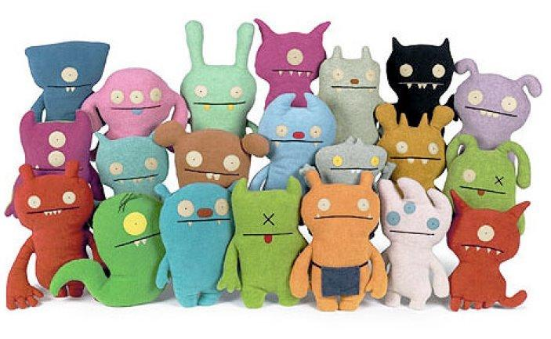

Памятка для родителей
Наши дети живут в мире более ярком и разнообразном, чем, например, наши родители и мы. Давайте оглянемся: яркие обложки книг, цветные рекламные щиты на улице, дома – неестественные мультфильмы и компьютерные игры и, конечно, пестрота игрушек, порой самых невообразимых цветов и форм! Меняются краски, формы, мелькают картинки, предметы, лица. И мы не всегда можем справиться с этим разнообразием, а наши дети – тем более.

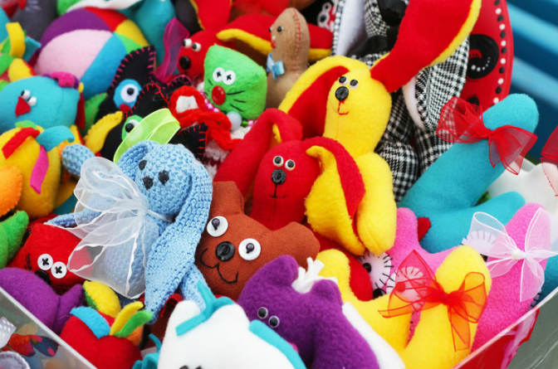

Сейчас полки магазинов ломятся от многообразия детских игрушек, поэтому в наше время стало актуальным уметь распознавать, что за каждой игрушкой стоит, и какую пользу, или вред, она несет.
Большинство детских игр связано с использованием разнообразных игрушек. Игрушка - спутник жизни ребенка, источник радости. Игрушка - это специальный предмет, предназначенный для игры и иного жизненного назначения.
Антиигрушка - это игрушка, вредная для физического, психологического и духовно-нравственного здоровья и развития детей.
И если хорошая игрушка становится для ребенка своеобразным проводником в мир, то антиигрушка в лучшем случае окажется бесполезной для развития. В худшем – она способна нанести серьезный вред!
Виды антиигрушек:
1. Страшные игрушки. (Смысл страшной игрушки – научить преодолевать свой страх. Но этот страх должен быть условен и предсказуем, как и сама игрушка).
2. Чрезмерно детализированные игрушки.
Детализация - это проблема не только монстров, но и вообще большинства современных игрушек.
3. Смещение общепринятых ценностей.
Чтобы заинтересовать потребителей, производители современных игрушек выпускают самые необычные товары, которые не укладываются в нормы традиционной морали.

Игрушка | Антиигрушка
Привлекательна, красочна, красива | Безобразна, отталкивающе выглядит, либо выглядит неестественно
Динамична (детали подвижны, настроение или действие не зафиксировано) | Статична (застывшая поза, неизменное состояние и настроение).
Есть значительное сходство с реальным предметом или объектом. | Искажает реальность (зеленая лошадь, фиолетовые волосы у куклы)
Помогает проигрывать впечатления от реальной жизни | Заменяет, подменяет реальность (любые компьютерные игры мешает общению)
Закладывает первоначальные понятия о красивом и добром | Символизирует смерть, разрушение, провоцирует агрессию либо подменяют понятия «вечных ценностей» на то, что требует мода.

У современных игрушек зачастую нет соотнесения с реальными жизненными образами, ситуациями, персонажами.
Искажаются пропорции лица, частей тела, используются неестественные цвета и формы. Куклы с несоразмерно большими головами, глазами на пол-лица, розовые зайчики, ядовито-зеленые медведи, красные мышки нарушают представления о реальной картине мира.

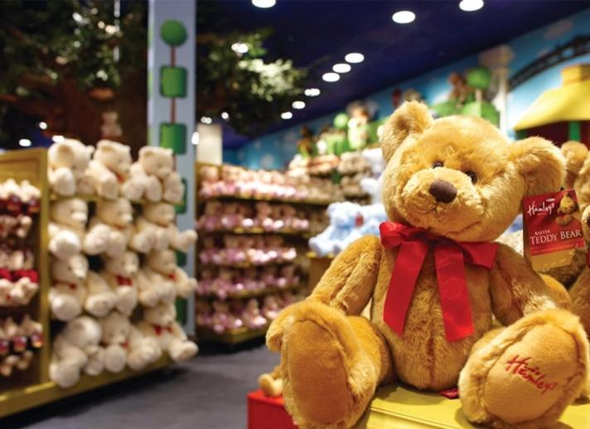

Дорогие родители!

Пожалуйста, внимательно относитесь к выбору

игрушек для наших детей!

Заботьтесь об их физическом, психологическом и

духовно-нравственном здоровье!

Приложение 5
Рекомендации для родителей
"Какие игрушки нужны детям?"
Развитие богатого эмоционального мира ребёнка немыслимо без существования в нём игрушек. Именно они служат для него той средой, которая позволяет выражать свои чувства, исследовать окружающий мир, учит общаться и познавать себя.
У каждого ребёнка должна быть такая игрушка, которой он может пожаловаться, которую поругает и накажет, пожалеет и утешит. Именно она поможет преодолеть ему страх одиночества, когда родители куда-нибудь уйдут, страх темноты, когда выключается свет и надо уснуть.
При покупке игрушек пользуйтесь простым правилом: игрушки следует выбирать, а не собирать!
Несомненно, у ребёнка должен быть определённый набор игрушек, способствующий развитию его чувственного восприятия, мышления, кругозора, позволяющий ему проигрывать реальные и сказочные ситуации, подражать взрослым. Умело подобранная игрушка - одно из важных средств воспитания. Но эту свою функцию она сможет выполнить только при условии, если родители прежде чем приобрести её, задумаются: " Какие игрушки подходят для его возраста? Сколько игрушек нужно ребёнку? Что ребёнок будет делать с данной игрушкой?"
Так какие же игрушки нужны детям дошкольного возраста?
Образные: куклы, машины, посуда, мебель, животные ...
Малышам нужны куклы, изображающие детей, более старшим – изображающие взрослых разных профессий, персонажей художественных произведений (Красная Шапочка, Доктор Айболит, крокодил Гена ...), куклы в национальных костюмах.
Познакомьте ребёнка с именем, которое дал кукле художник (оно имеется на коробке или этикетке), безымянную куклу назовите сами, привлекая к этому малыша.
Для игр с куклами требуется посуда, мебель. Приобретая эти игрушки, позаботьтесь о их соразмерности.
Мягкие игрушки (мишка, зайка, лисичка и другие) одинаково нужны и мальчикам и девочкам. Игрушки для малышей должны быть прочными, крупными, без лишних деталей. И вовсе не обязательно, чтобы они были копиями реальных людей, животных, вещей. Наоборот, исследования показывают, что дети охотнее пользуются игрушками, передающими в обобщенной форме основные особенности изображаемых ими персонажей, предметов. Да это и полезнее: ребёнок скорее поймёт, что игрушка не настоящая вещь, а её заменитель, что важно для его умственного развития. Старших дошкольников привлекают мелкие игрушки, точно во всех деталях копирующие образец (машины-модели, маленькие куколки-образцы).
Технические: самолёты, ракеты, танки и другие, которые приводятся в движение механической пружиной, электричеством, инерционным двигателем. Они развивают у детей интерес к технике, но предназначены в основном для старших дошкольников.
Строительные наборы и конструкторы: из дерева, пластмассы, металла и других материалов. Интерес к ним ребёнок сохраняет длительное время. Малышам подойдут простые красочные наборы, содержащие небольшое количество деталей. Старшим рекомендуется приобретать наборы из большого количества деталей, которые соединяются через выступы и углубления и требуют специальных умений (завинчивать гайки, действовать ключом...)
Игрушки-самоделки, которые создаются из самого разнообразного материала: ткани, поролона, бумаги, глины, природного материала. Малыши могут быть свидетелями того, как рождается такая игрушка в руках взрослого, эмоционально реагируя и радостно ожидая возможности поиграть с ней. Детей постарше рекомендуется активно включать в процесс изготовления игрушки, предоставляя им работу по силам, развивая их самостоятельность, воспитывая желание трудиться.
Познавательные игрушки (лото, домино, складные и парные картинки, кубики, мозаики) учат детей ориентироваться в цвете, форме, величине, уточняют и расширяют знания о различных сторонах действительности.
Народные игрушки (матрёшки, пирамидки, бочонки, вкладыши, свистульки) рекомендуются для малышей.
Игрушки, развивающие движения (мячи, скакалки, кольцебросы, кегли) полезны и необходимы детям всех возрастов.
Игрушки-забавы (смешные фигуры зверей животных, человечков) призваны доставить малышу радость, вызвать удовольствие и чувство юмора. Хранить их рекомендуется отдельно. Использовать иногда, чтобы заинтересовать ненадолго ребёнка или его юных гостей.
Сколько игрушек нужно ребёнку? Это зависит от многих факторов: возраста, пола, уровня развития, интересов ребёнка, финансовых возможностей родителей.
У ребёнка не должно быть слишком много игрушек: обилие и разнообразие утомляет, малыш быстро пресыщается, перестаёт ценить их. Однако отсутствие игрушек или их недостаточное количество не даёт возможности развернуть интересную игру.
Игрушек должно быть ровно столько, сколько нужно ребёнку, ни одной лишней.
Очень хорошо, если у вашего ребёнка есть любимая кукла, обезьянка, машинка. Поддерживайте эту привязанность! Учите детей бережно относиться к игрушкам. Поломанные старые игрушки куда лучше починить, подкрасить (с участием ребёнка), чем выбрасывать или складывать в ящик и спешить в магазин за новыми. Новые игрушки должны появляться только для того, чтобы обогатить игру ребёнка, сделать её более содержательной.
Приложение 6

Памятка «Как привлечь ребенка к уборке игрушек».

Определите место для хранения игрушек. Не храните все игрушки в одной коробке. Каждой игрушке должно быть свое место, причем постоянное.

Отнеситесь к уборке как к важному делу, уделите этому специальное время, а не делайте это в спешке. О начале сбора игрушек сообщайте заранее.

Занимайтесь уборкой совместно. Неважно, кто сколько убрал. Главное, чтоб ребенок почувствовал важность этого дела.

Уборку можно сопровождать стихами:

А теперь за дело дружно,

Убирать игрушки нужно!

Мигом мы взялись за дело-

И работа закипела!

Можно организовать игру «пассажиры». Вы сообщаете, что ваш поезд оправляется в путь и всем пассажирам просьба занять свои места. А ребенок

– это проводник, усаживающий своих пассажиров.

  - повседневной жизни ребенка обращайтесь к игрушкам, как к живым и с их помощью давайте ребенку установку на сон, прием пищи и т.п.

Помните, что все игрушки, кроме любимой надо обновлять

(периодически убирайте, а через некоторое время вновь представьте

ребенку).

Не выкидывайте игрушки самостоятельно, поговорите с ребенком. Но при этом помните, что своими руками ребенок не должен выкидывать поломанные или устаревшие игрушки. С каждой связаны эмоции и переживания. И можно организовать мастерскую: из нескольких поломанных изготовить новую интересную игрушку.

Приложение 7

Развлечение для детей младшего дошкольного возраста «Наши любимые игрушки»

Цель:
развивать у детей активное желание принимать участие в игровом развлечении.
Задачи:
1. знакомить детей с разнообразием игр и стихами А.Барто.
2. воспитывать дружеские отношения между сверстниками.
3. развивать внимание и желание участвовать в игровых действиях.
Используемый материал:
игрушки для детей: зайка, котёнок, кукла Таня, детская посуда (тарелочки), корзина с мячиками.
Ход развлечения:
(Дети под музыку входят в зал).
Воспитатель:
Здравствуйте, девчонки и мальчишки! Вы все любите игрушки? (да). Сегодня я вам предлагаю поиграть с игрушками, и также поиграть в интересные игры. А в наше увлекательное путешествие к игрушкам мы полетим на большом и огромном самолёте.
Самолёт построим сами,
Понесёмся над лесами.
Понесёмся над лесами,
А потом вернёмся к маме.
(Автор стихотворения: А.Барто)
Воспитатель:
Мы с вами приземляемся на планету "Игрушек". Смотрите, на пути нас встречает грустный Зайка (игрушка).
(Воспитатель показывает всем игрушечного зайчика). Сейчас Лера расскажет стишок про зайчика.
Зайку бросила хозяйка, -
Под дождём остался зайка.
Со скамейки слезть не смог,
Весь до ниточки промок.
(Автор стихотворения: А.Барто)
Воспитатель:
А вы, ребята, все хорошо относитесь к своим игрушкам? Я надеюсь, что каждый из вас не забывает, и не бросает игрушки. А я вас сейчас хочу пригласить поиграть в игру "Зайка серенький сидит"
Цель:
учить детей действовать согласно словам текста; упражнять в прыжках на двух ногах; имитировать движения зайцев; обогащать двигательный опыт детей.
Зайка серенький сидит и ушами шевелит,
(Необходимо руками сделать ушки на голове, и ими шевелить)
Вот так, вот так и ушами шевелит.
Зайке холодно сидеть надо лапочки погреть.
(Хлопают все в ладоши)
Вот так, вот так надо лапочки погреть.
Зайке холодно стоять надо зайке поскакать
(Все прыгают)
Вот так, вот так надо зайке поскакать.
Волк зайчишку испугал, зайка прыг и убежал.
Воспитатель:
Вот мы поиграли, и зайка перестал грустить. А мы продолжаем дальше. Ой, смотрите - котёнок.
(Воспитатель показывает детям игрушку - котёнка). А Дарислава нам расскажет стишок про котёнка.
Серый котик игрунок, брошу я в тебя клубок,
Ты с клубочком поиграй, мои нитки размотай!
Котёнок водится с клубком: то пойдёт к нему тайком,
То на клубок начнёт кидаться, толкнёт его, отпрыгнет вбок...
Никак не может догадаться, что здесь не мышка, а клубок.
(Автор стихотворения: А.Барто)
Воспитатель:
Ребята! Котёнок хочет поиграть! А вы хотите с ним играть? Давайте поиграем в игру, которая так и называется Игра с котёнком
Цель:
воспитание чуткого и доброжелательного отношения к животным.
Используемый материал:
игрушечный котёнок, тарелочки.
Ход игры:
Дети стоят в кругу, а взрослый держит в руках игрушку - котёнка и говорит:
Мяу! Мяу!
Кто там? Это котик в гости к нам.
Я котёнка ставлю на пол.
Дай, котёнок, деткам лапу!
Затем взрослый берёт и ставит котёнка на пол в середину круга. Сам отходит, берёт игрушечные тарелочки и раскидывает в кругу детей. А потом просит детей покормить котёнка. Детки собирают тарелочки и подходят в центр, покормить котёнка. Котик ест и мяукает. Взрослый всем детям в конце игры говорит "Спасибо".
Воспитатель:
Ой! Какие вы молодцы! Хорошо играли. И, значит, путешествие наше продолжается дальше. Скорей отправляемся в путь.
Подвижная игра "По ровненькой дорожке"
Цель:
учить детей выполнять движения в соответствии с текстом (ходьба, прыжки, приседания); обогащать двигательный опыт детей.
Ход игры:
Дети свободно идут вместе с ведущим. Ведущий произносит следующий текст, и все выполняют движения согласно тексту:
По ровненькой дорожке, по ровненькой дорожке
Шагают наши ножки: раз - два, раз - два.
По камешкам, по камешкам, по камешкам...
В ямку бух!
После нескольких повторений этих слов ведущий произносит другой текст:
По ровненькой дорожке, по ровненькой дорожке
Устали наши ножки, устали совсем ножки.
Вот наш дом - и все мы здесь живём.
После окончания этих слов дети бегут в "дом" - на свои места.
Воспитатель:
Ребята! Я слышу какой-то звук. Как будто кто-то плачет! Сейчас я посмотрю.
(Уходит за кулисы, и потом выносит игрушку - куклу).
Ведущий:
Я же вам говорила, что плачет кто-то. Сейчас Тая расскажет стих про Таню.
Наша Таня громко плачет:
Уронила в речку мячик.
Тише, Танечка, не плачь:
Не утонет в речке мяч.
(Автор стихотворения: А.Барто)
Ведущий:
Ребята, давайте все вместе поможем Тане. И она сразу перестанет плакать. Мы поиграем в интересную игру "Соберём мячики в корзину"
Цель:
учить выполнять действия, вызванные взрослым; обогащать двигательный опыт детей.
Ход игры:
Взрослый рассыпает мячики и предлагает их собрать обратно в корзину.
Дети собирают мячи, игра повторяется несколько раз.
Воспитатель:
Смотрите ребята, а ведь Таня наша не плачет. Все игрушки остались довольными. И, значит, наше путешествие на этом завершается. Да, нам уже пора прощаться с ними и говорить "До свидания". "До новых встреч".
(Дети под музыку выходят из зала).

